1、手机扫码进入



2、登录学信帐号（没有帐号，请先注册帐号）

注册帐号请参阅[《如何进行网上学籍查询（注册版）》](http://www.jsei.edu.cn/jwc/info/1047/1067.htm" \t "https://www.jsei.edu.cn/jwc/info/1047/_blank)



3、登录

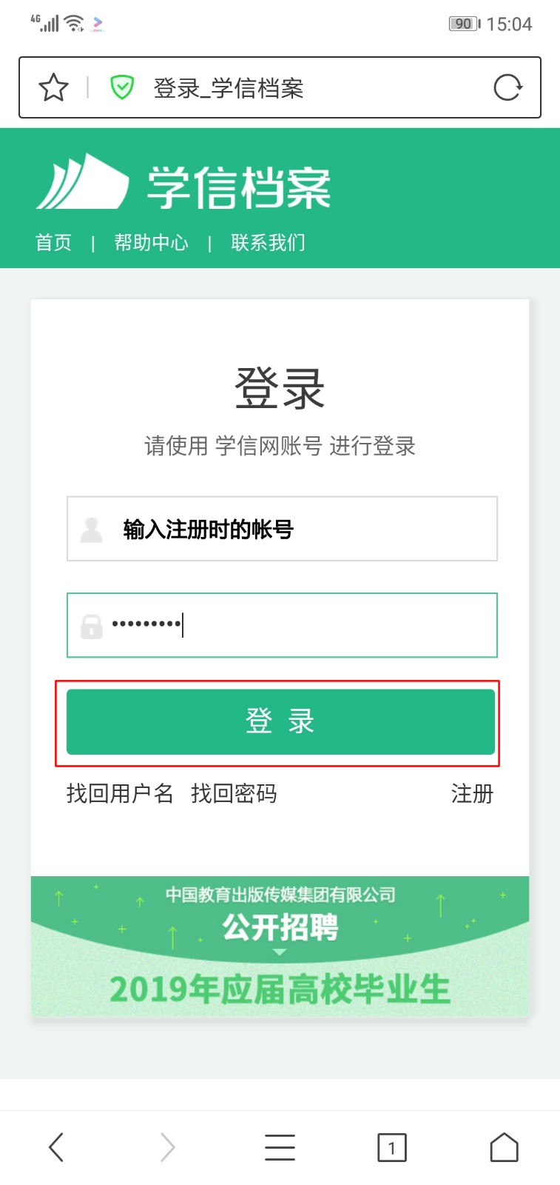

4、选择《在线验证报告》-<申请>

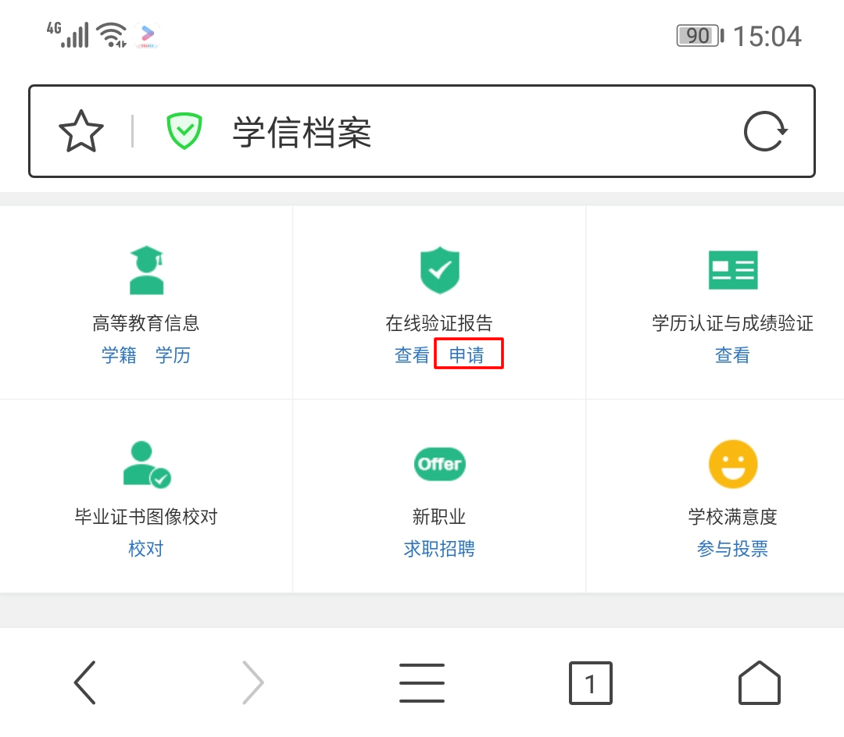

5、点<查看>

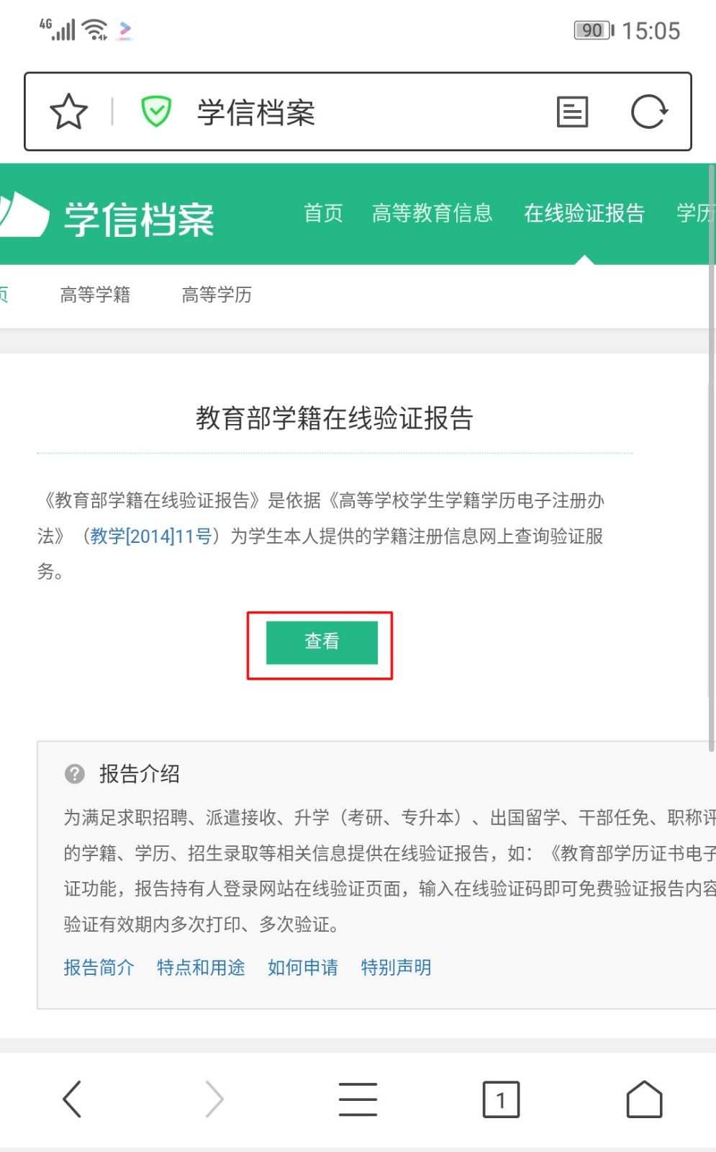

6、点<申请>

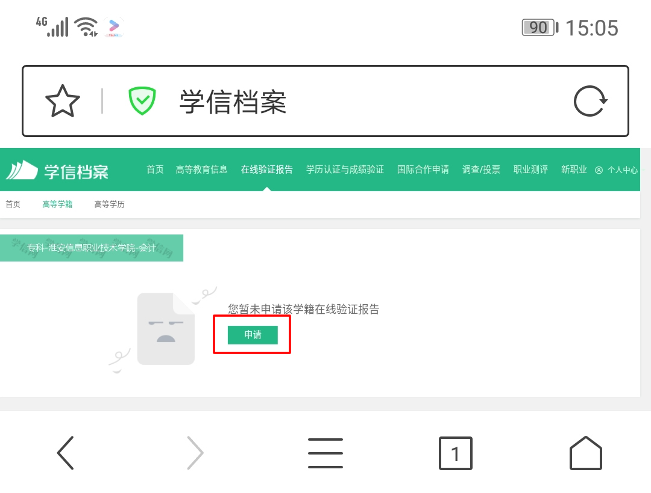

7、点<申请>

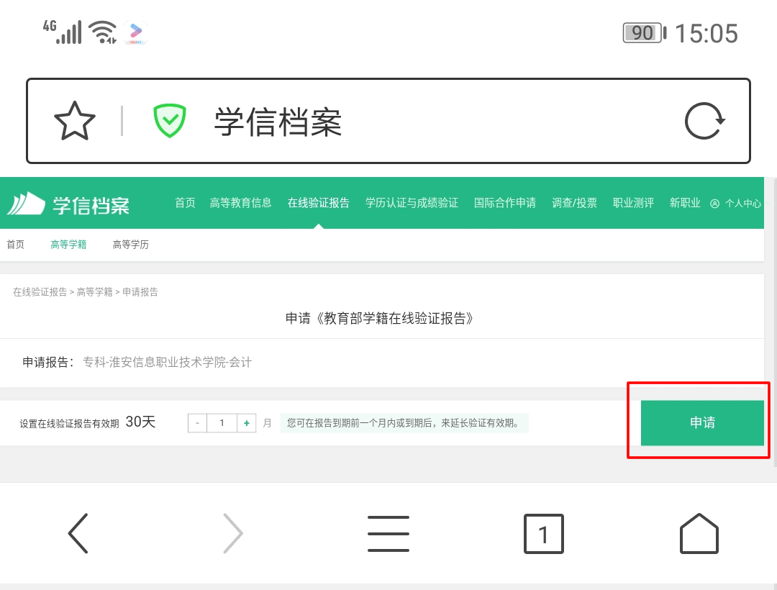

8、点<查看>

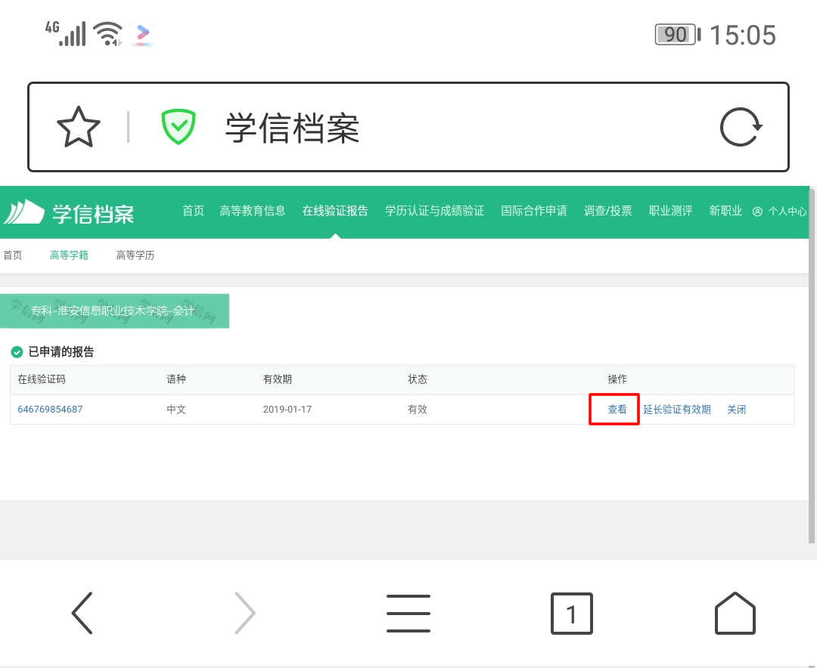

8、下载生成的PDF，打印

